INDICAÇÃO Nº 279/2024

Indica melhor sinalização e também a instalação de um redutor de velocidade na Av. São Luiz, altura do n. 500, antes da esquina da rua Santo Antônio, no Jardim Villaça.

Excelentíssimo Senhor Presidente,

Este Vereador, submetendo este documento ao Chefe do Poder Executivo, diretamente ou através de departamento ou divisão competente, indica a melhor sinalização e também a instalação de um redutor de velocidade na Av. São Luiz, altura do n. 500, antes da esquina da rua Santo Antônio, no Jardim Villaça.

JUSTIFICATIVA:

Tais medidas visam a melhora da sinalização e redução de velocidade na região que é muito movimentada devido aos comércios locais, escola e grande volume de residências. Seguem fotos da localização.

Sala das Sessões “Dr. Júlio Arantes de Freitas”, 14 de maio de 2024.

Newton Dias Bastos
(Niltinho Bastos)
Vereador

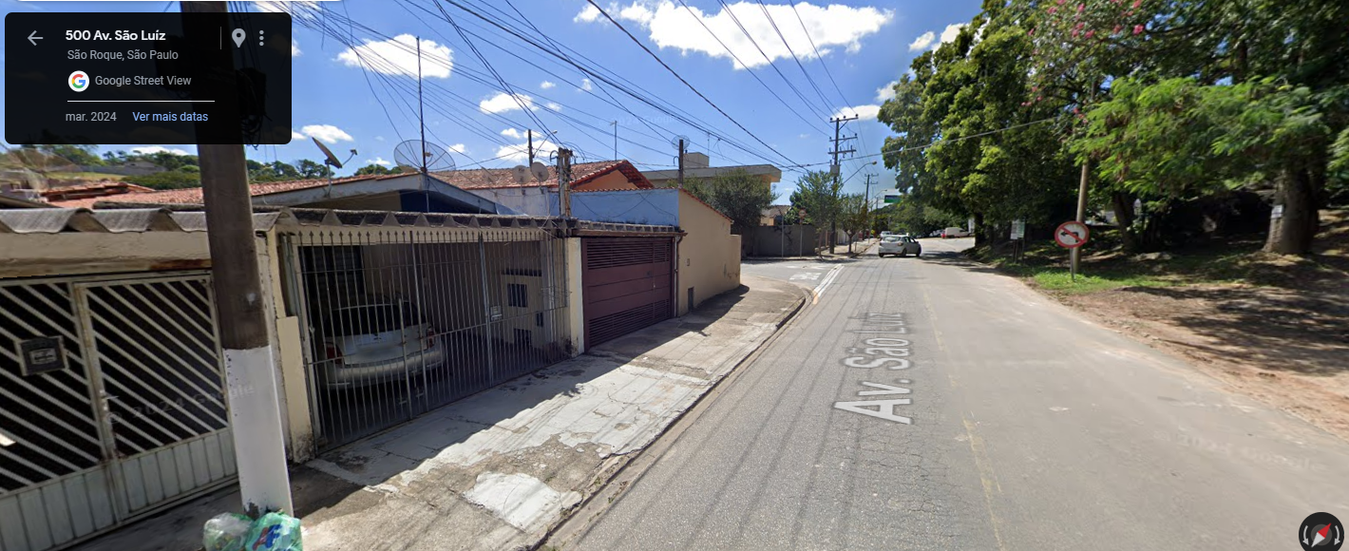
Avenida São Luiz

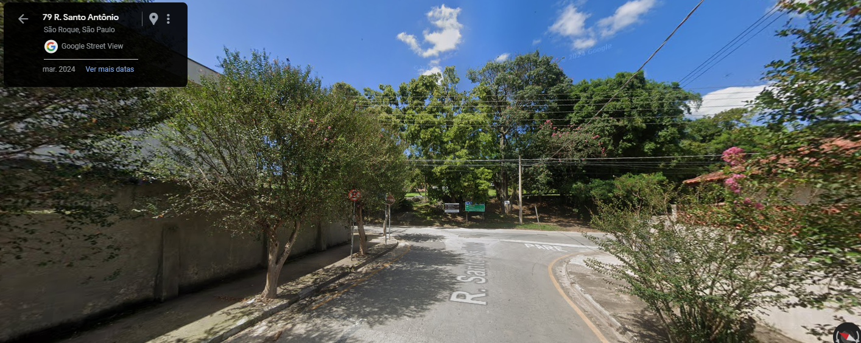
Rua Santo Antonio

